今日动态
2024.9.27
一、早晨入园
今天应到29人，实到28人。孩子们都早早地来到了班级，我们利用晨间游戏的时间一起搭建了雪花片《天安门》，非常震撼！
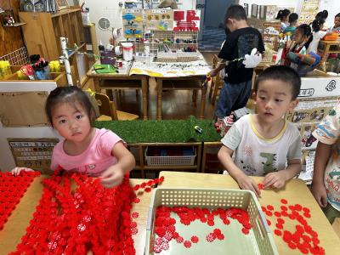 | 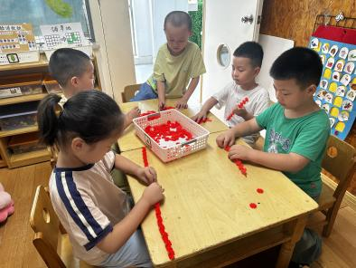 | 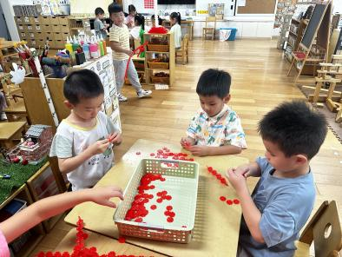
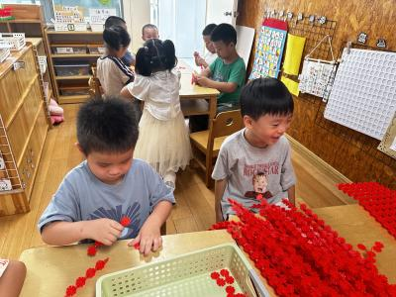 | 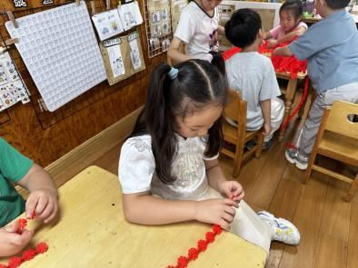 | 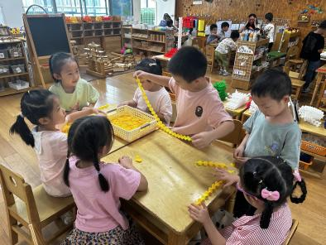
二、户外活动
今天的户外活动是玩轮胎。
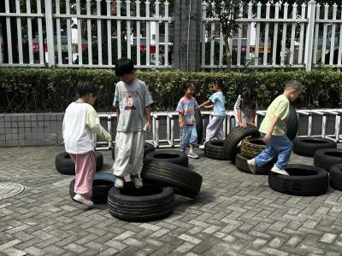 | 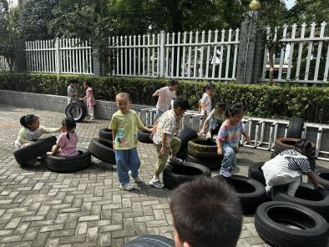 | 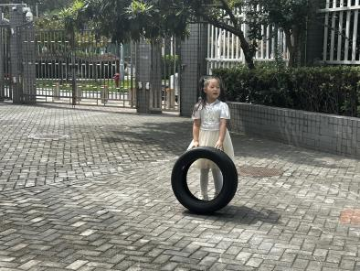
三、集体活动
今天的集体活动是综合《祖国的标志》。本节活动属于社会与语言的综合，祖国的标志我们把其分为人和物。祖国的标志人物有国家领导人，如毛主席、习近平等，有标志性的运动健儿，如姚明、刘翔、林丹等，还有古代聪明的中国人。祖国的标志中“物”除了有国旗、国歌、国徽外，还有一些物和代表性建筑，如瓷器、中国结、长城、天安门等。这些人和物不仅为中国人所熟知，而且在全世界都享有盛誉。他们是祖国的代表，是中国的标志。
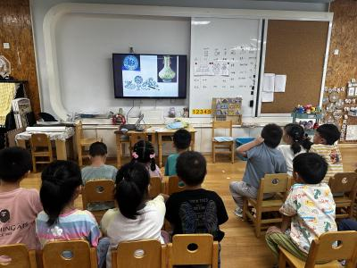 | 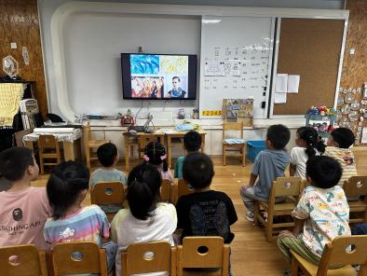 | 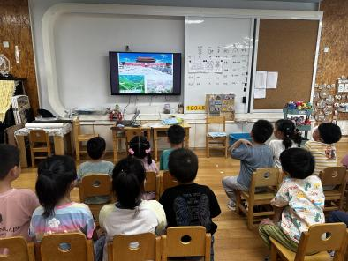
四、温馨提示
1.今天没有延时班，放学时间是3:30，大家准时来接哦！
2.下周一有升旗仪式，大家可以给小朋友穿校服来哦！

